**FIAP – FACULDADE DE INFORMÁTICA E ADMINISTRAÇÃO PAULISTA**

BRUNO BIANCCHI – RM 84351

LUIS HENRIQUE CALDAS ALTERO – RM 88670

VICTOR LAMPRECHT – RM 86691

**Checkpoint 2 – Arquitetura de BI & Big Data**

**São Paulo**

**2021**

**cd Downloads**



**ls**

**hadoop fs -ls**

**hadoop fs -copyFromLocal armas.txt dados**



**hadoop fs -ls dados**



**hadoop fs -chmod 664 dados/armas.txt**



**spark-shell**

val textFile=sc.textFile("dados/armas.txt")

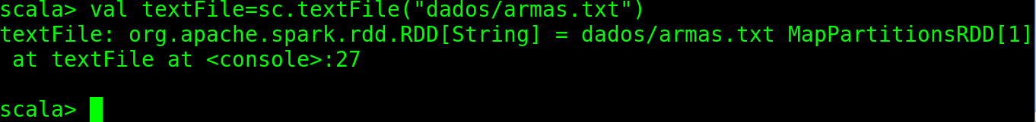

textFile.coun



textFIle.first



val linhascomtodo = textFile.filter(line=>line.contains("todo"))

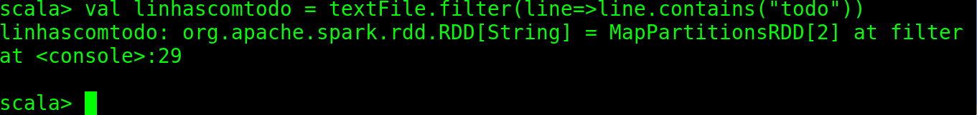

linhascomtodo.collect()

linhascomtodo.collect().foreach(println)

textFile.filter(line => line.contains("todo")).count



val wordArray = linhascomtodo.flatMap(line => line.split(" "))

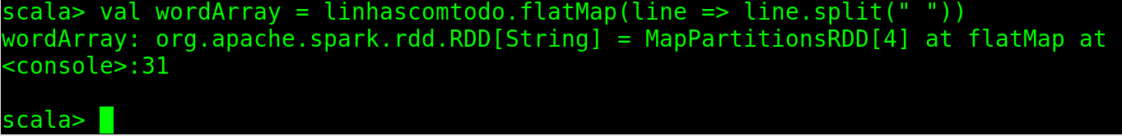

wordArray.collect

val wordcountPairs = wordArray.map(word => (word,1))

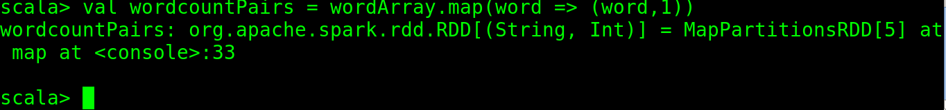

wordcountPairs.collect

val wordcounts = wordcountPairs.reduceByKey((x,y) => x+y)

wordcounts.toDF().show()

Exercício:

ls

hadoop fs -copyFromLocal shakespeare.txt dados



hadoop fs -ls dados



val textFile=sc.textFile("dados/shakespeare")

textFile.count



textFile.first



val linhascomthe = textFile.filter(line => line.contains("the"))

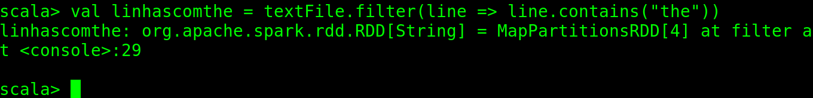

linhascomthe.collect()

linhascomthe.collect().foreach(println)

textFile.filter(line => line.contains("the")).count



val wordArray = linhascomthe.flatMap(line => line.split(" "))

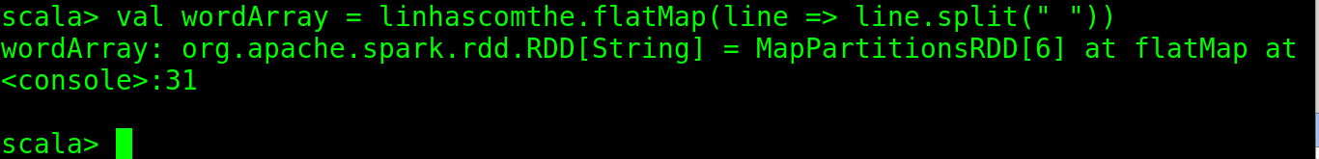

wordArray.collect

val wordcountPairs = wordArray.map(word => (word,1))

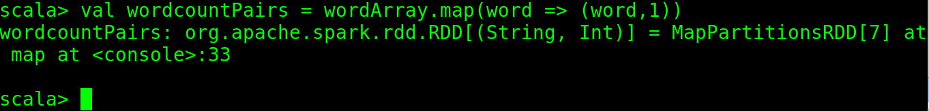

wordcountPairs.collect

val wordcounts = wordcountPairs.reduceByKey((x,y) => x+y)

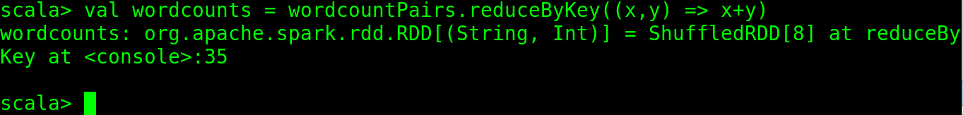

wordcounts.collect

wordcounts.toDF().show()

hadoop fs -copyFromLocal alunos.csv dados



hadoop fs -ls dados

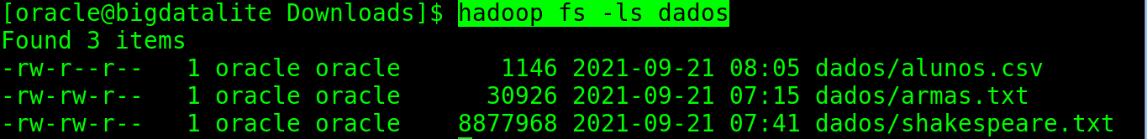

hadoop fs -chmod 664 dados/alunos.csv



val alunosFile=sc.textFile("dados/alunos.csv")

alunosFile.count()

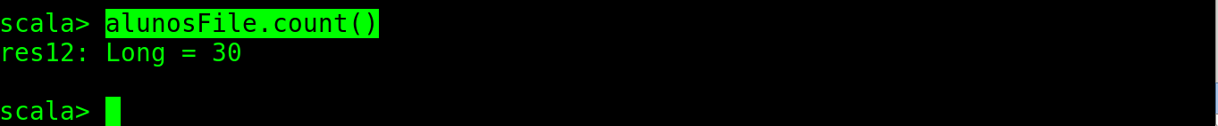

alunosFile.first()



val linhascomrosa = alunosFile.filter(line => line.contains("Rosa"))

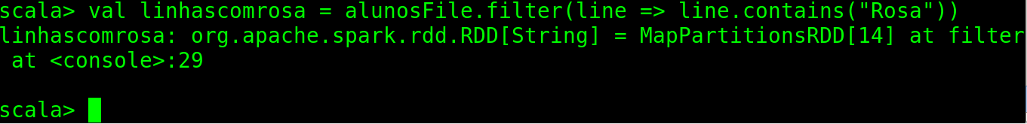

linhascomrosa.collect()



alunosFile.filter(line => line.contains("Maria")).count

